今日动态
2023.5.16 周二
※晨间来园篇
今日来园人数：29人，2人请假，要注意身体哦。
※区域游戏篇
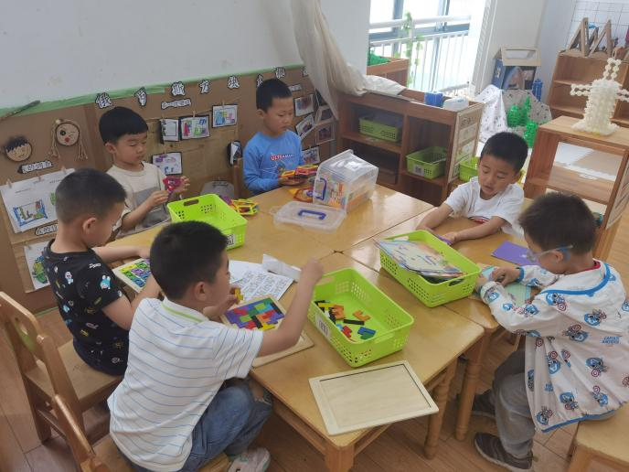 | 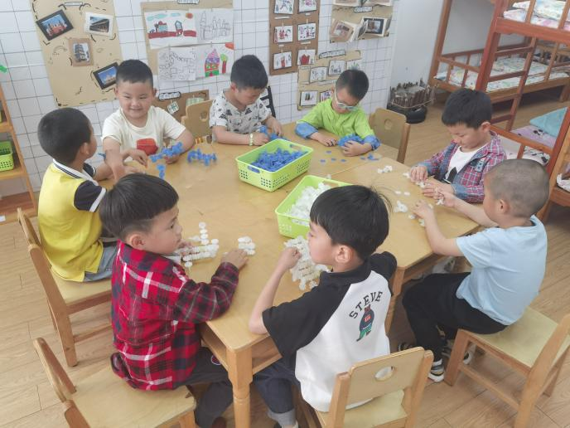
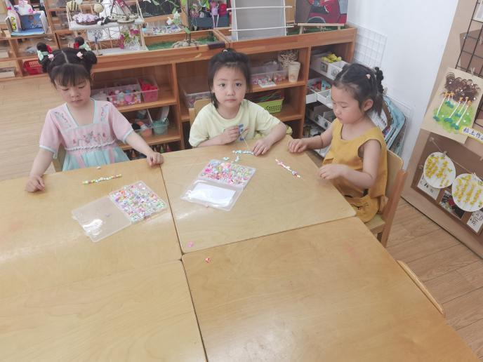 | 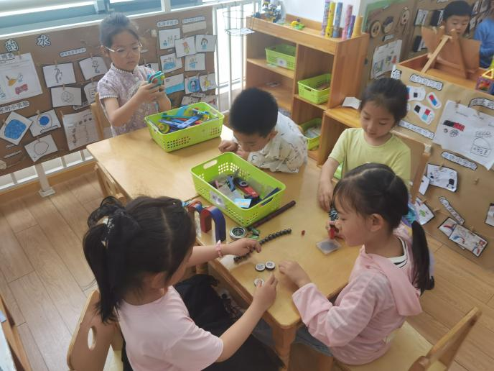

※集体活动篇
音乐《小花猫和小老鼠》
歌曲《小花猫和小老鼠》采用生动诙谐的曲调和形象的语言表现了小花猫和小老鼠淘气可爱的模样，符合儿童的生活视角，附点节奏的反复使用增添了歌曲活泼欢快的情趣。
我班幼儿喜欢歌唱活动、能看懂图谱，理解图意；能听着前奏在集体面前歌唱；部分幼儿音准较好，节奏感较强，大部分幼儿能够跟随乐曲的旋律进行演唱，幼儿对于附点音符和休止已有初步的认识，但仍然不能很好地掌握，需要教师用手势提醒才知道。另外，部分幼儿歌唱能力较弱，在音准、节奏、表现力上还比较欠缺。
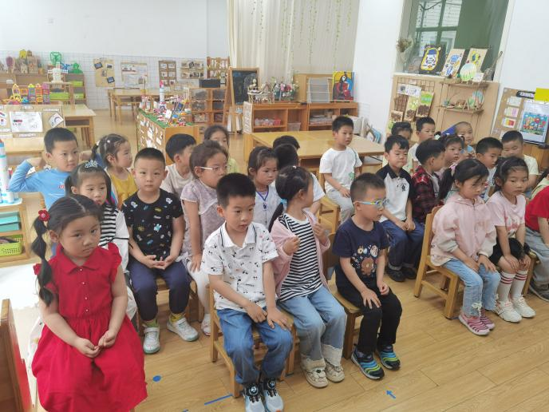 | 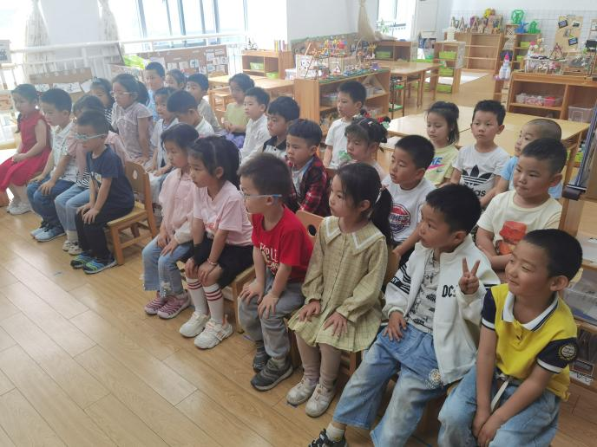

※生活活动篇
今天小朋友们在饭后散步的时候都能安静散步，不跑不闹，很棒哦。
※温馨提示
- 请各位家长尽快完成安全教育平台。

